**CARA MASUK & MENGGUNAKAN KALKULATOR**

1. Nyalakan pc anda
2. Kemudian masuk kedalam google atau browser
3. Ketik “ ” di kolom search bar
4. Kemudian anda akan dibawa ke web kalkulator yang saya buat,berikut tampilannya 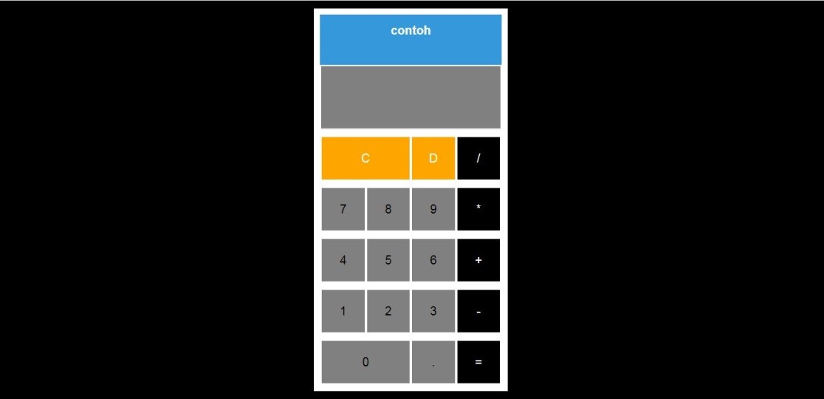
5. Klik tombol C untuk menghapus seluruh angka
6. Klik tombol D untuk menghapus satu per satu angka
7. Klik tombol **/**  untuk membagi angka
8. Klik tombol **\***  untuk mengkali angka
9. Klik tombol **+** untuk menambah angka
10. Klik tombol **-** untuk mengurang angka
11. Klik tombol **=**  untuk menampilkan hasil